БГУИР

Кафедра информатики

Отчет

Лабораторная работа № 1

МДиСУБД

Выполнил студент гр. 853504

Акулич К. И.

Проверил:

Чащин C.В

Минск 2020

**Тестовый пример**

Для проверки правильности настройки запустим скрипт с CLI.

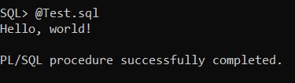

**Задание 1.**

Создадим таблицу,используя GUI sqldeveloper’a.

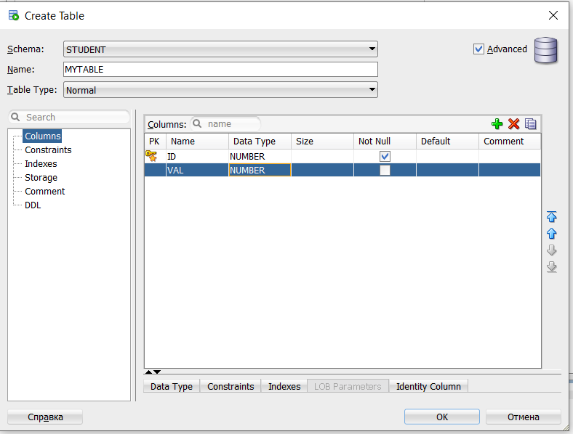

**Задание 2.**

**Task1.sql**

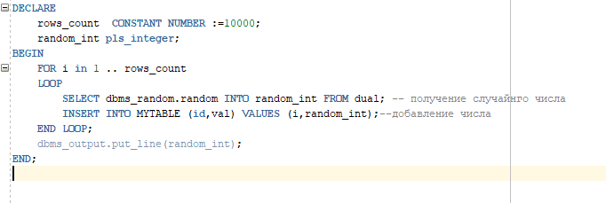

**Резултат**

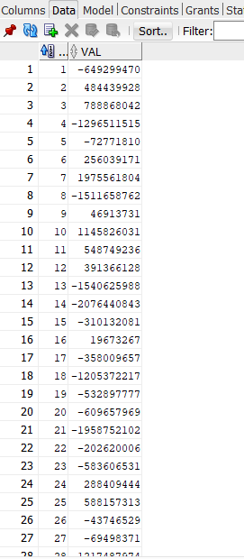

**Задание 3**

**Task2.sql**

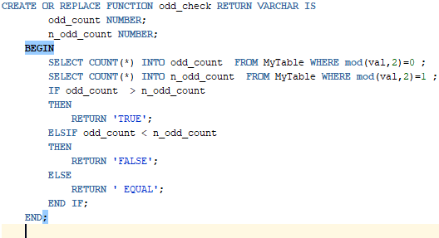

Проверим ,что наша функция есть в нашей БД.

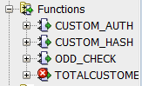

Check.sql

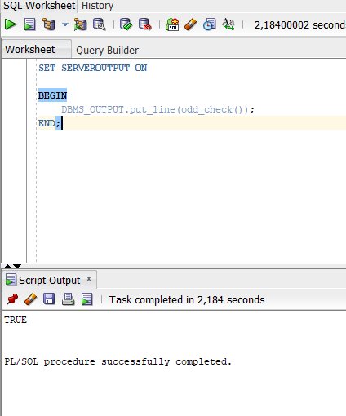

Задание 4.

Task4.sql

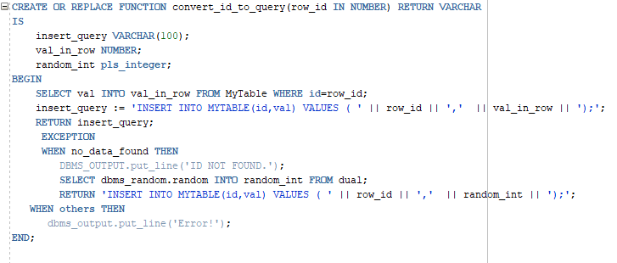

Комментарии: При нахождении в таблице нужного id генерируется запрос со значением,соответствущим данному id.При отсутствии id возвращается запрос со случайным значением.

Check.sql

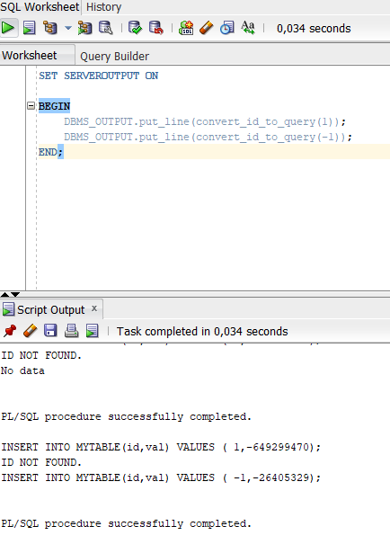

Задание 5

Task4.sql

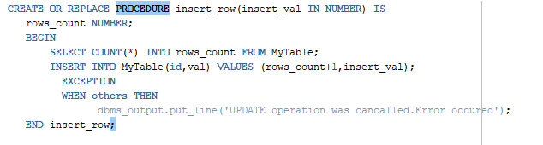

Комментарий : для вставки нового значения вычисляется кол-во столбцов в таблице и вставляется новый кортеж.

Тест

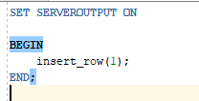

Резутьтат

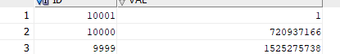

Task4.1.sql

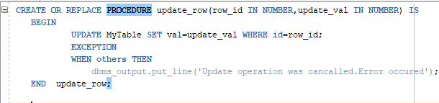

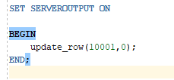



Task4.2.sql

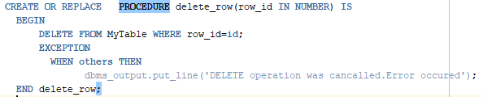

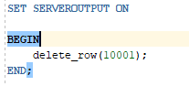

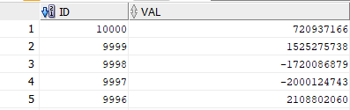

Задание 6

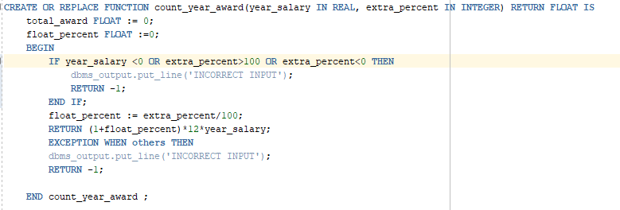

Комментарий:При неверном вводе выводится сообщение об ошибке и возвращается -1

